附件1
海南省第五批智能汽车测试和示范应用开放
路段（区域）清单及示意图

一、第五批智能汽车测试和示范应用开放高速公路路段
路段名称 | 起点 | 终点
G98环岛高速公路 | 博鳌互通 | 三亚梅山立交
二、第五批智能汽车测试和示范应用开放区域
序号 | 市县 | 开放区域范围
1 | 海口市 | G98环岛高速以南，东寨港大道以东与海口市东、南、西行政界线围合的区域
2 | 三亚市 | G98环岛高速（含）以北、宁远河以西、海丰路（含）以东与三亚市行政界线围合区域
3 | 琼海市 | 富港街-X342县道-S213省道-G9812海琼高速以北、G98环岛高速以西、S219省道-X428乡道以南与琼海市行政界线围合区域
4 | 文昌市 | 行政区域陆域范围
5 | 万宁市 | 行政区域陆域范围
6 | 澄迈县 | 行政区域陆域范围
7 | 陵水黎族自治县 | 行政区域陆域范围
注：本表所列开放区域范围均不含辖区内高速公路和暂不宜开放路段（区域）。
三、暂不宜开放路段（区域）清单
序号 | 市县 | 道路（区域）  名称 | 起点 | 终点
1 | 海口市 | S81联络线 | 府城互通 | 龙桥互通
2 | 三亚市 | 吉阳区 | 吉阳区行政区域范围（陆域）
3 | 三亚市 | 天涯区 | 天涯区行政区域范围（陆域）
4 | 三亚市 | 江林路 | 江林路全路段
5 | 三亚市 | 红龙路 | 红龙路全路段
6 | 三亚市 | 海棠南路 | 海棠南路全路段
7 | 三亚市 | 石姆龙路 | 石姆龙路全路段
8 | 琼海市 | G98琼海段 | G9812琼海段 | S219博机线
9 | 文昌市 | 文昌动车站、汽车站周边区域
10 | 澄迈县 | S212澄迈段 | S212隆大线澄迈段
11 | 澄迈县 | S303澄迈段 | S303屯大线澄迈段
12 | 陵水黎族自治县 | 椰林镇建设路 | 滨河南路与建设路交叉路口 | 文黎大道与三才大道路口
13 | 陵水黎族自治县 | 椰林镇滨河南路 | 滨河南二横路与滨河南路交叉路口 | 滨河南路与安马大桥交叉路口
14 | 陵水黎族自治县 | 椰林镇桃园大道 | 桃园大道与滨河北路交叉路口 | 桃园大道与椰林北干道交叉路口
15 | 陵水黎族自治县 | 椰林镇椰林大道 | 椰林大道与桃园大道路口 | 椰林大道与北文路路口
16 | 陵水黎族自治县 | 椰林镇北文路 | 建设路与北文路交叉路口 | 北文路与文黎大道交叉路口
17 | 陵水黎族自治县 | 椰林镇中心大道 | 建设路与中心大道路口 | 中心大道与文黎大道路口
18 | 陵水黎族自治县 | 英州镇英海大道 | 英州互通路口 | 英州商务酒店路口
19 | 陵水黎族自治县 | 英州镇英榆大道 | 223国道与清水湾大道2号路交叉 | 村仔村路口
20 | 陵水黎族自治县 | 英州镇清水湾大道 | 瀚海银滩路口 | 海上艺术中心路口
21 | 陵水黎族自治县 | 英州镇珊瑚大道 | 大坡村路口 | 珊瑚宫殿路口
22 | 陵水黎族自治县 | 英州镇223国道 | 大拥村路口 | 大石村路口
23 | 陵水黎族自治县 | 三才镇223国道 | 三才高架桥路口 | 三才机场路口
四、示意图
（一）智能汽车测试和示范应用开放高速公路路段示意图
G98环岛高速公路（博鳌互通－三亚梅山立交）
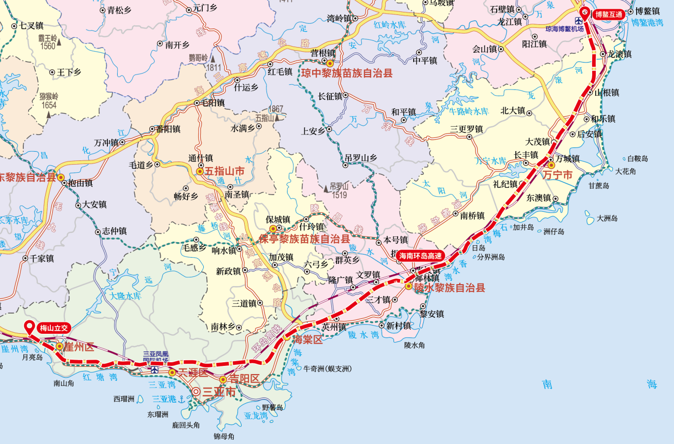
（二）智能汽车测试和示范应用开放区域示意图
1.海口市（G98环岛高速以南，东寨港大道以东与海口市东、南、西行政界围合的区域）
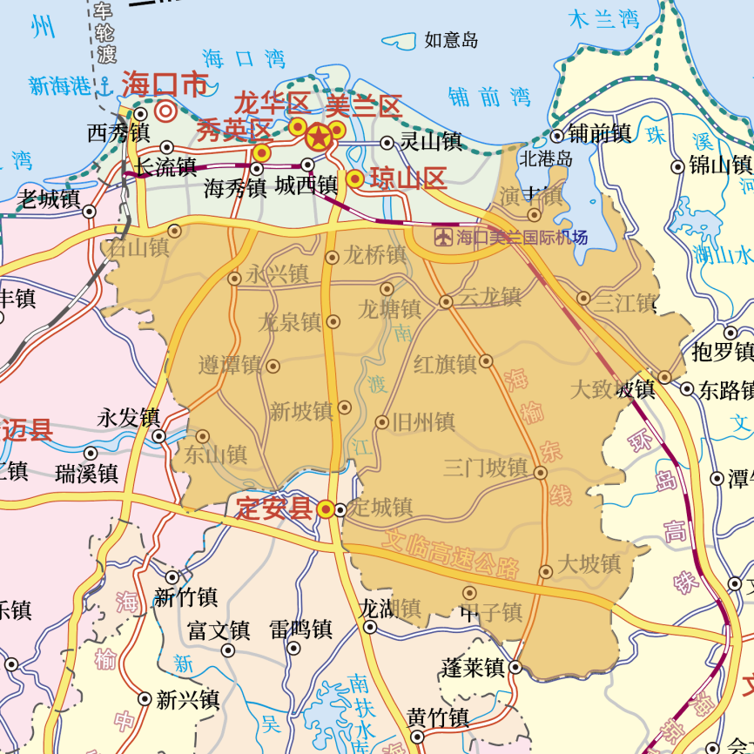
2.三亚市（G98环岛高速以北、宁远河以西、海丰路以东与三亚市行政界线围合区域）
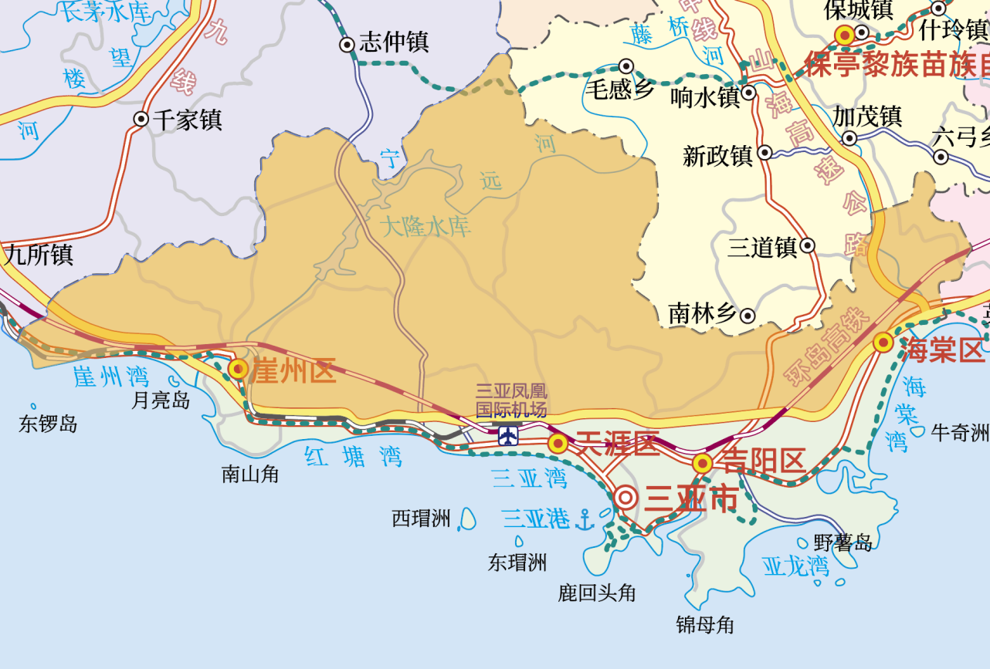
3.琼海市（富港街-X342县道-S213省道-G9812海琼高速以北、G98环岛高速以西、S219省道-X428乡道以南与琼海市行政界线围合的区域）
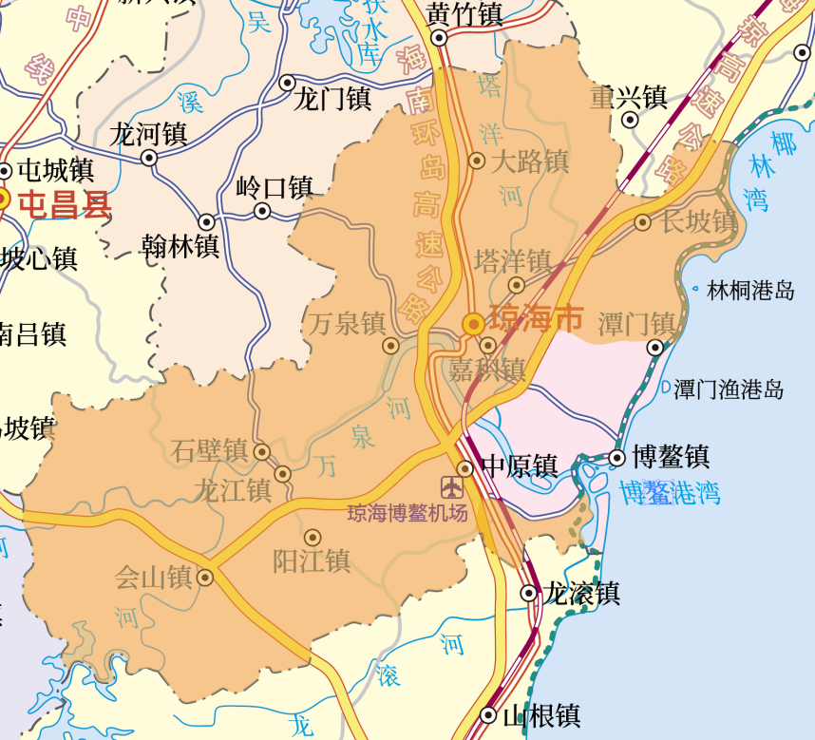
4.文昌市
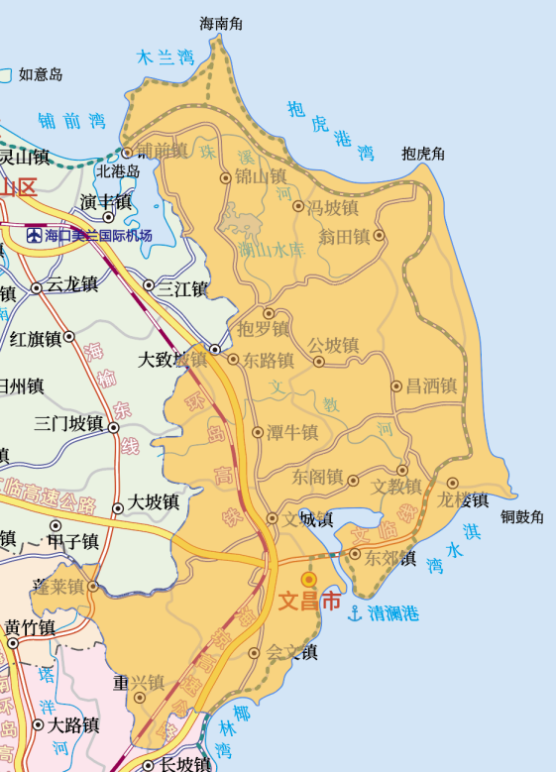
5.万宁市
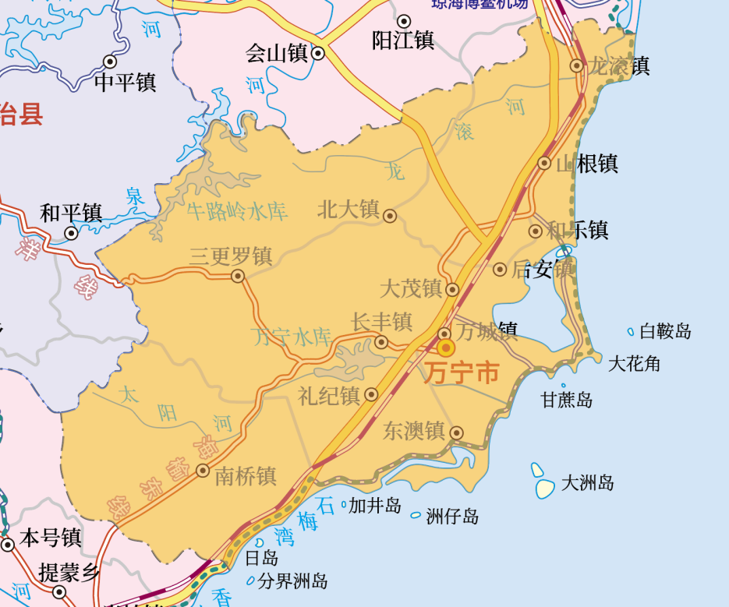
6.澄迈县
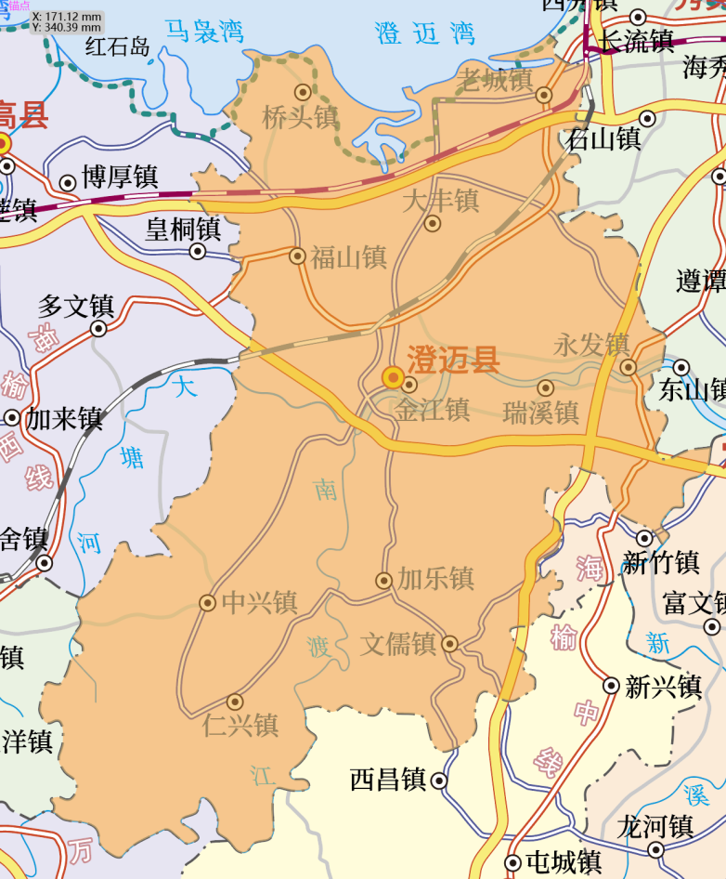
7.陵水黎族自治县
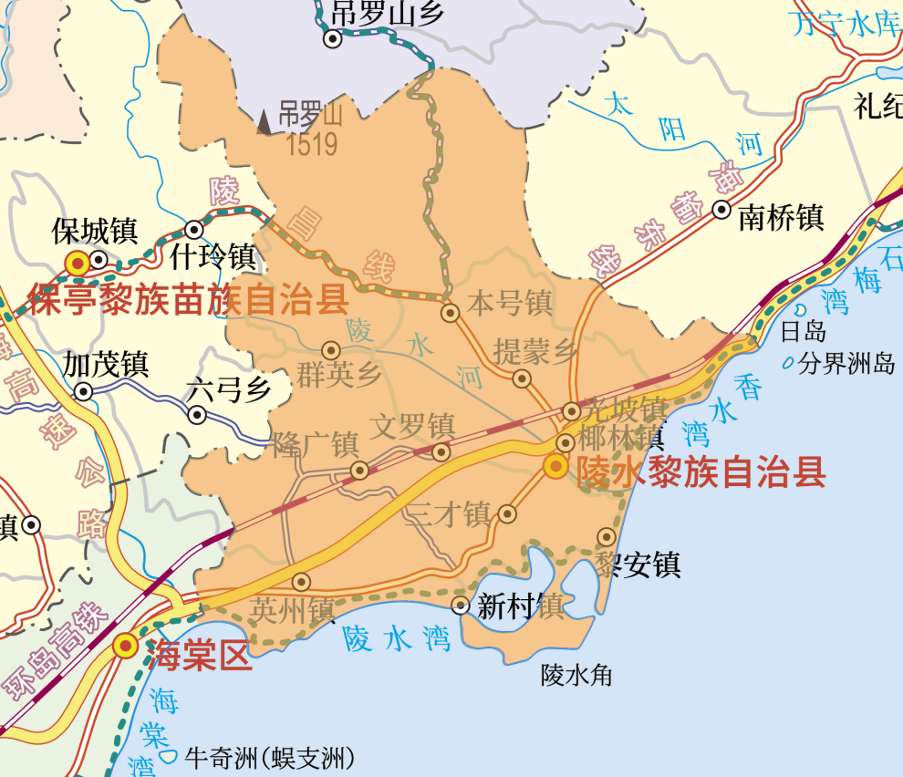
注：本部分所指开放区域示意图均不含辖区内高速公路和暂不宜开放路段（区域）。

